**AGUA DE ROSAS**

Ingredientes

* 340 gr de pétalos de rosa
* 680 ml de agua destilada

Instrumental

* Balanza
* Agitador
* Vaso de precipitado
* Olla
* Estufa
* Colador
* Cerillos
* Alcohol
* Trapo

Preparación

1. Lavar y desinfectar material y área de trabajo.
2. Deshojar las rosas.
3. Lavar los pétalos.
4. Poner los pétalos en la olla con el agua destilada, poner a fuego alto hasta rompa hervor el agua, posteriormente bajar la llama y tapar la olla, dejar durante 10 minutos más.
5. Colar los pétalos para separar el agua resultante.
6. Dejar enfriar el agua de rosas.
7. Envasar.

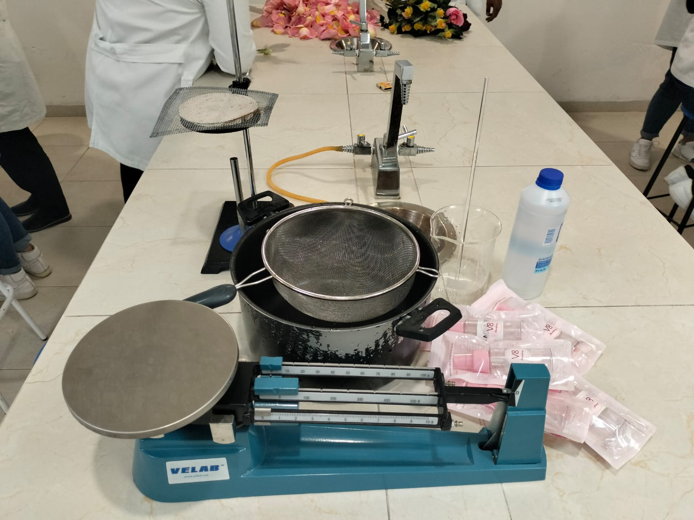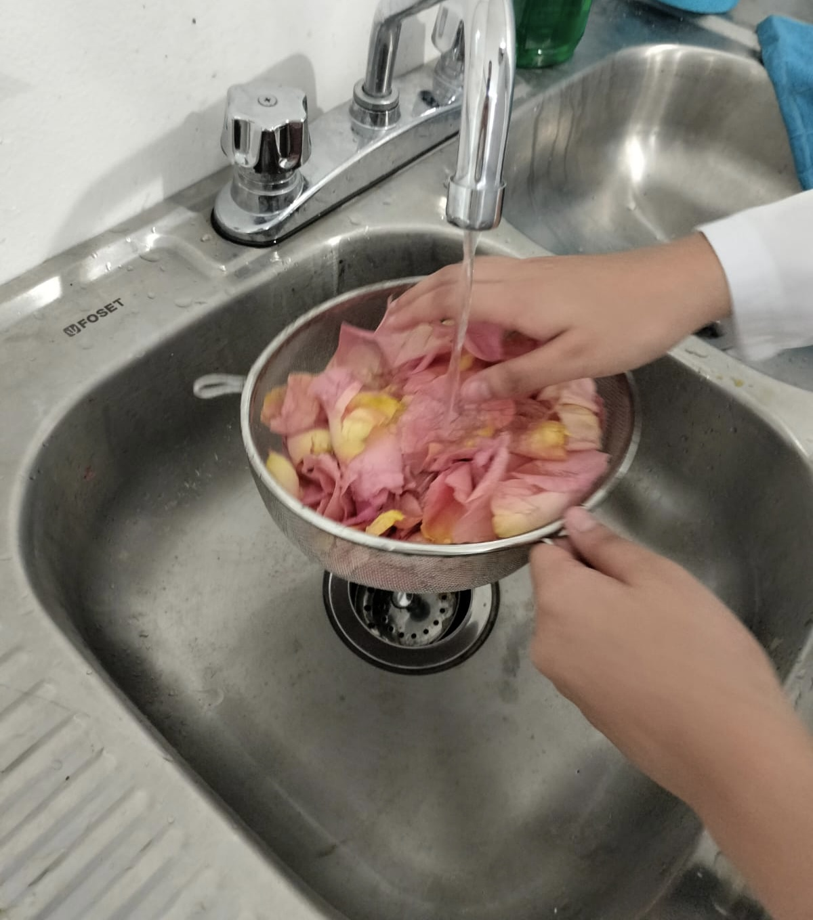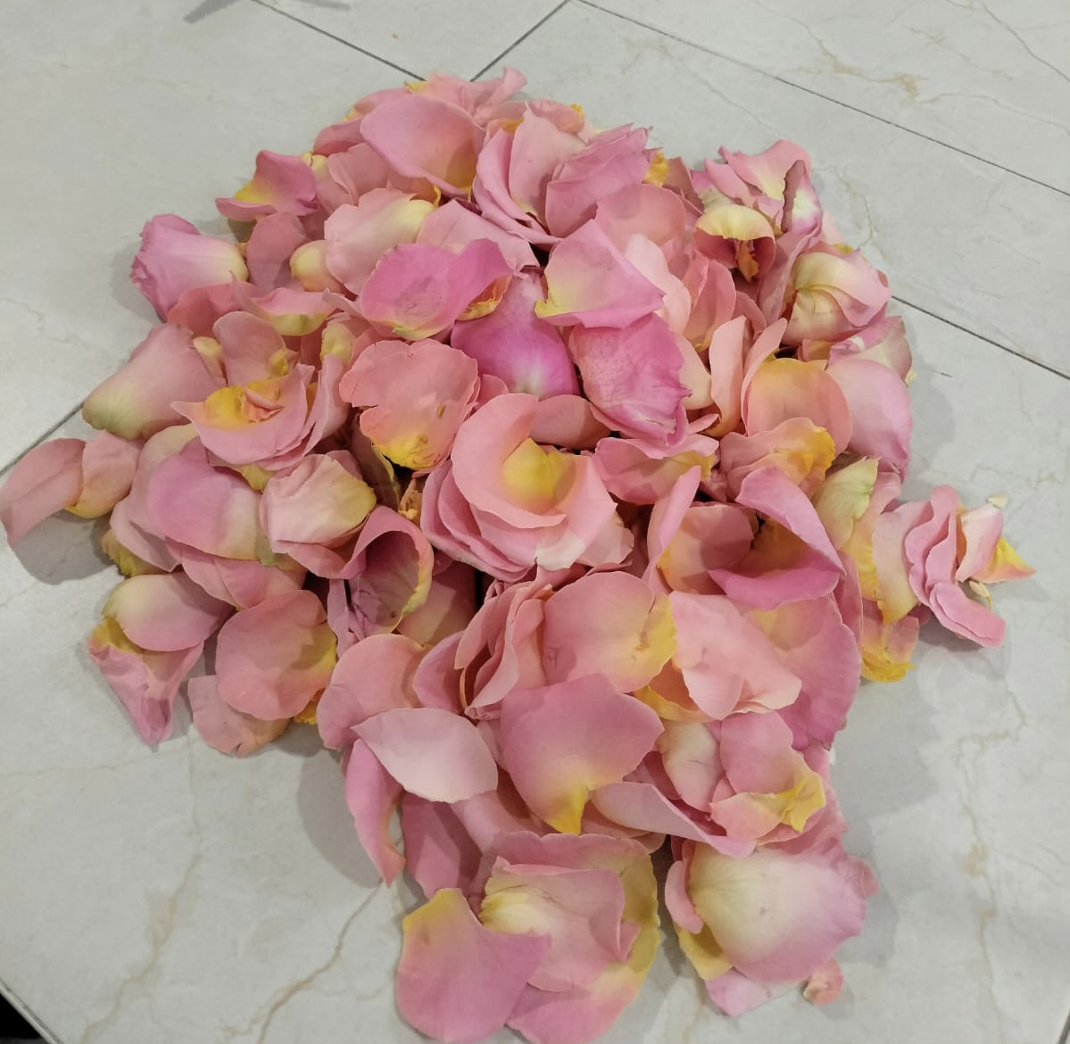

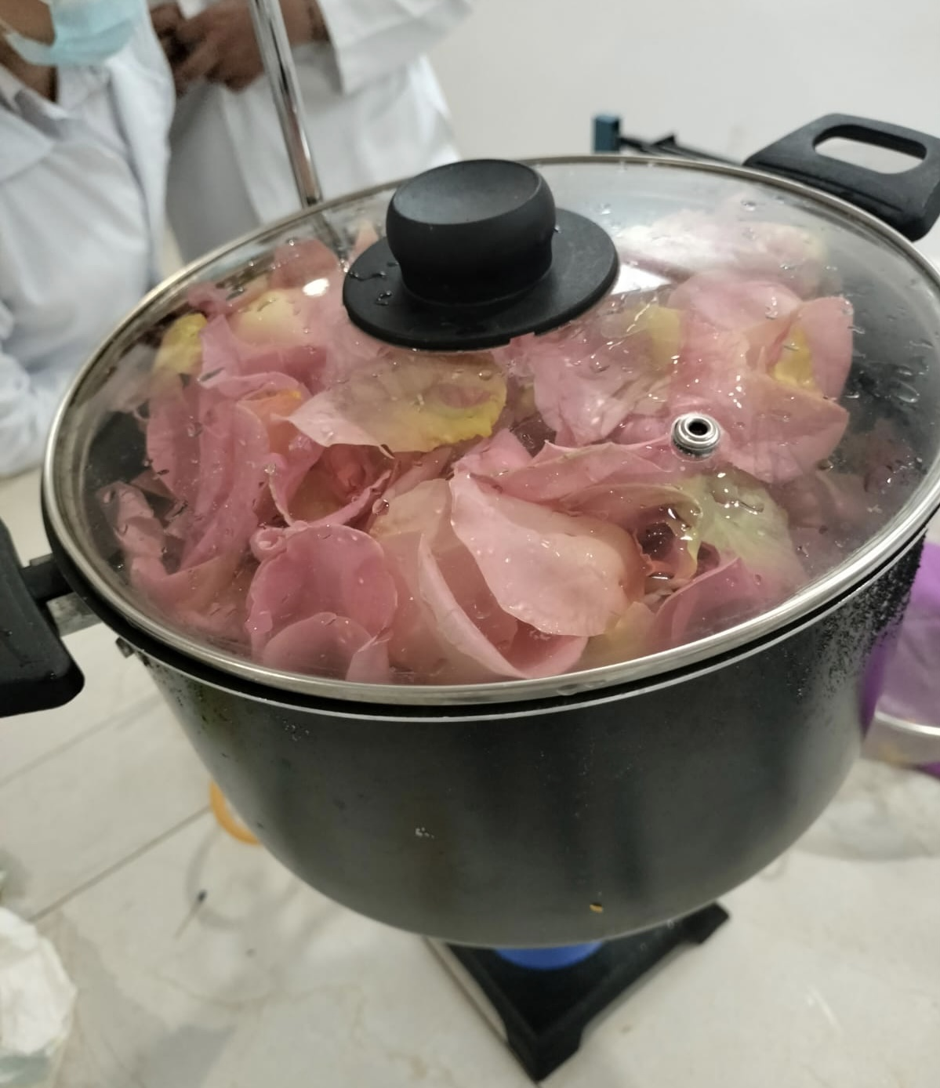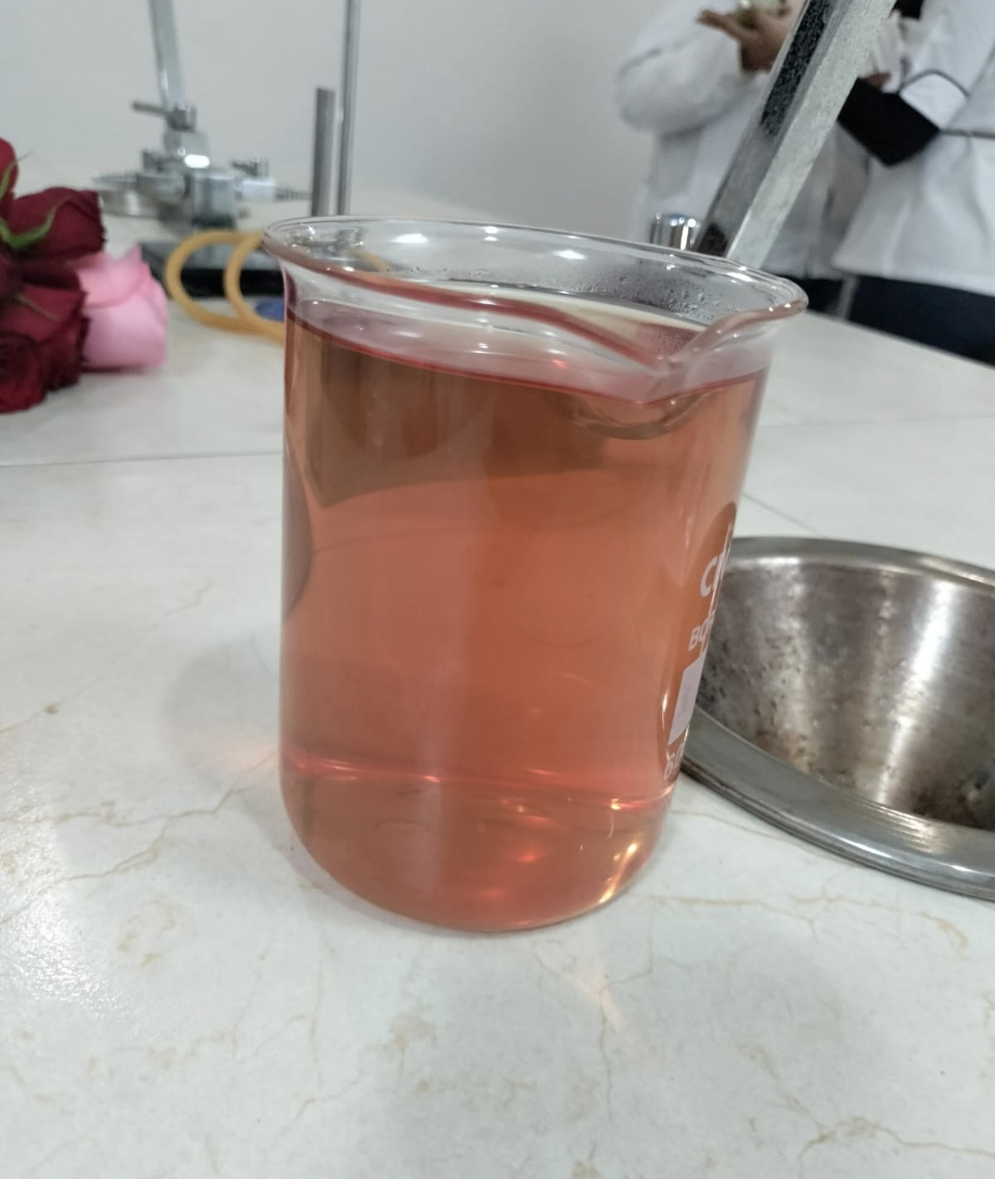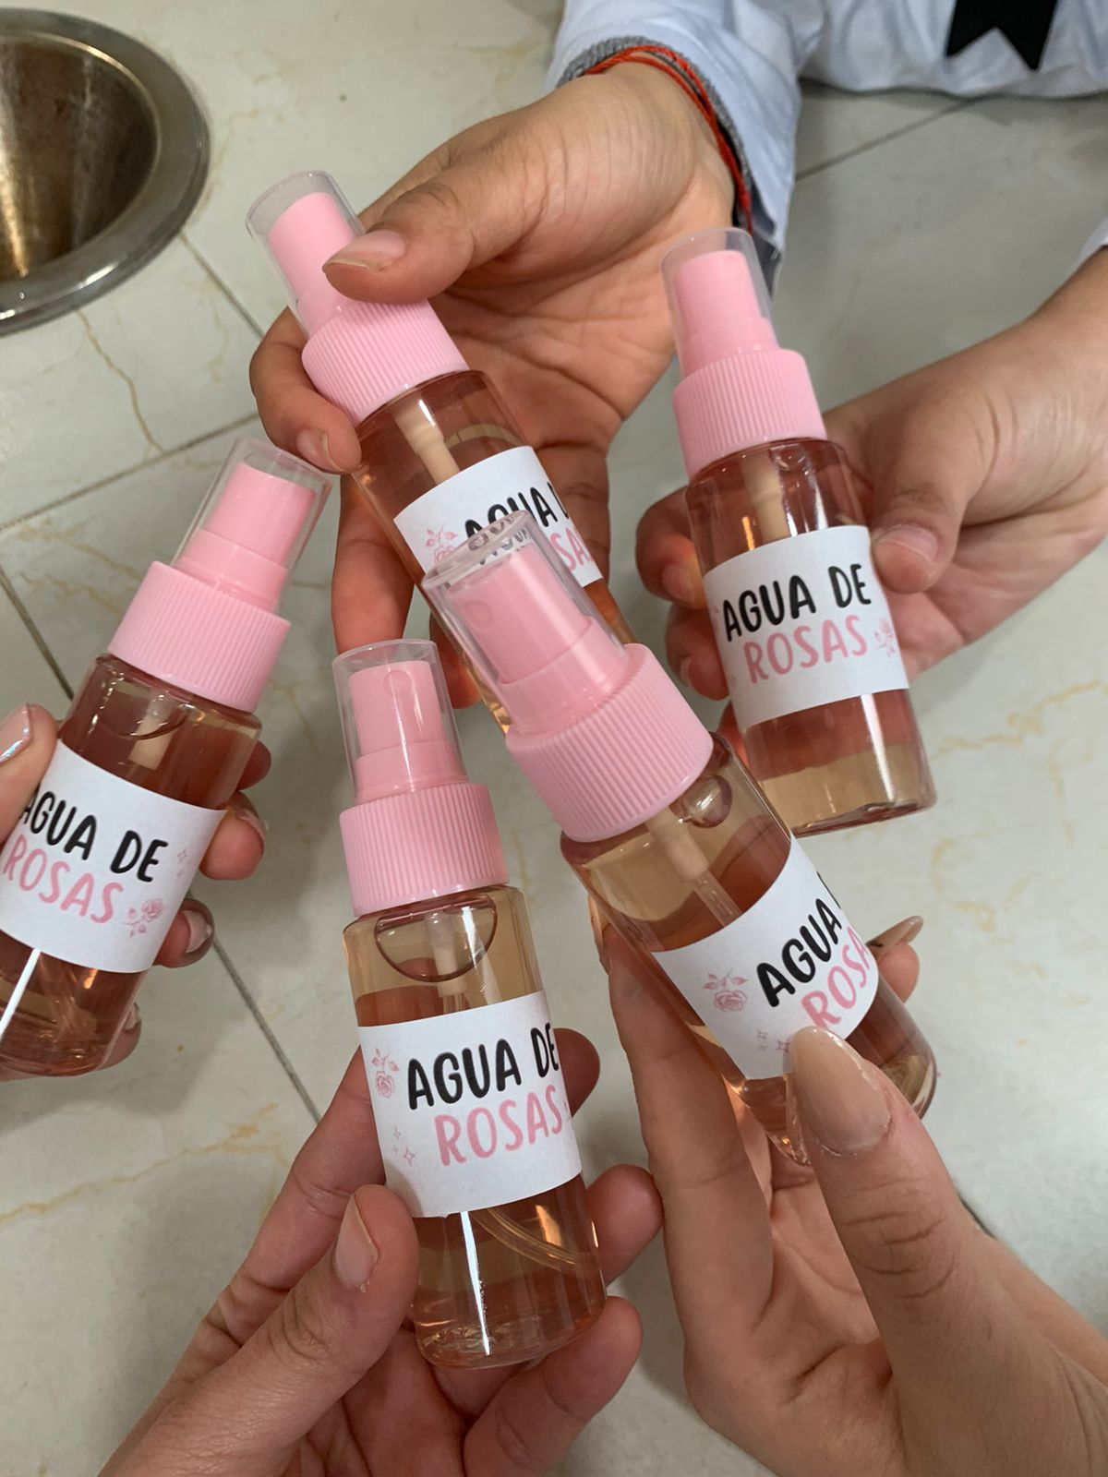

**Beneficios del agua de rosas en el cuidado de la piel**

Una de las principales ventajas del agua de rosas es su capacidad para hidratar la piel de manera profunda y duradera, gracias a que durante el proceso de fabricación, su estructura molecular otorga una fácil absorción, haciendo que la piel esté más suave, flexible y libre de sequedad.

El [agua de rosas](https://myshinnyskin.com/products/agua-de-rosas-potencializada) cuenta con otros beneficios que la hacen el tónico ideal para tener una apariencia más uniforme con una sensación de frescura, estos son:

* Propiedades naturales tonificantes y astringentes
* Calma y alivia la piel irritada, inflamada o sensible
* Propiedades antioxidantes
* Promueve la regeneración celular
* Hidratante natural
* Tónico y equilibrante
* Revitalizador
* Removedor de impurezas

**Usos**

* Tónico facial: Limpia tu rostro con un algodón empapado en agua de rosas y aplícalo suavemente sobre la piel, esto ayudará a equilibrar el pH de la piel, a tonificarla y a prepararla para la aplicación de otros productos, como el maquillaje.
* Spray refrescante: Cuando se añade agua de rosas en un atomizador y se rocía ligeramente sobre el rostro, resulta perfecto para los climas calurosos y para refrescar la piel.
* Mascarilla facial: Mezclando [agua de rosas](https://myshinnyskin.com/products/agua-de-rosas-potencializada) con arcilla o con ingredientes naturales, como la harina de avena o la miel, se genera una mascarilla facial hidratante y calmante.
* Compresas calmantes: Cuando se tienen piel irritada o inflamaciones, se aconseja impregnar un paño limpio con esta agua para aplicarlo suavemente sobre la piel, calmando así cualquier molestia.
* Mezcla en productos caseros: Cuando se mezcla el agua de rosas con cremas hidratantes, exfoliantes, o lociones corporales, se potencian los ingredientes de cada uno. El [exfoliante de coco](https://myshinnyskin.com/products/exfoliante-de-coco-adios-vellos), en particular, aporta propiedades nutritivas y suavizantes que, al combinarse con el agua de rosas, ofrecen una experiencia de cuidado de la piel verdaderamente enriquecedora.